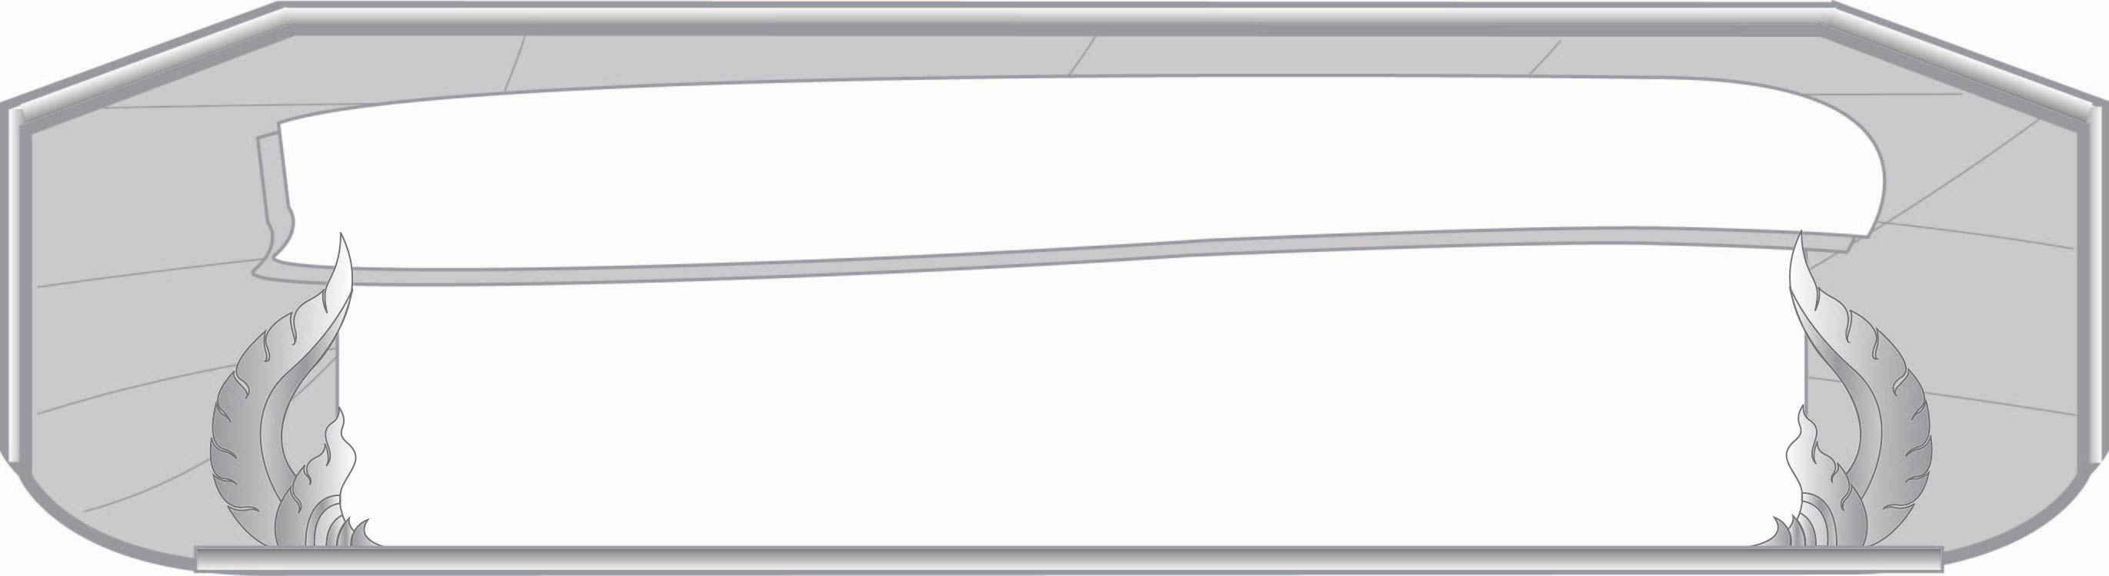
คำที่ใช้ บัน บรร รร
หน่วยการเรียนรู้ที่ ๙
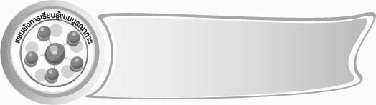
เวลา ๗ ชั่วโมง

แผนผังการเรียนรู้แบบบูรณาการ


คณิตศาสตร์
- การแบ่งกลุ่ม
- จำนวนนับ
การงานอาชีพและ
เทคโนโลยี
- จัดทำหนังสือนิทานเล่มเล็ก


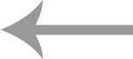
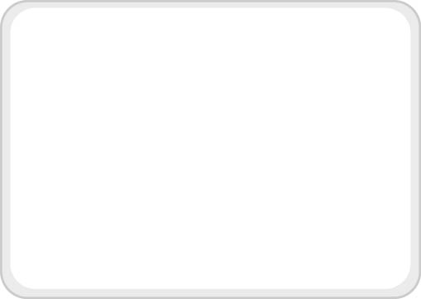

คำที่ใช้ บัน บรร รร


สังคมศึกษา ศาสนา
และวัฒนธรรม
- ค้นหาคำที่ใช้ บัน บรร รร จากหนังสือพิมพ์รายวัน

ศิลปะ
- การวาดภาพระบายสีหนังสือนิทานเล่มเล็ก

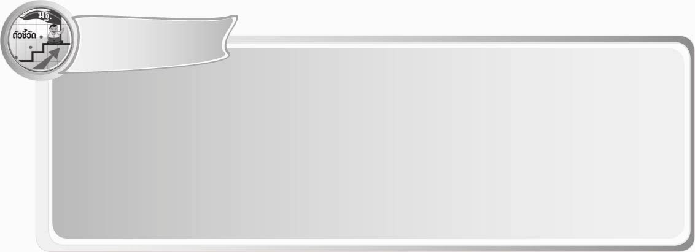
ตัวชี้วัด

- อ่านออกเสียงคำ ข้อความ เรื่องสั้น ๆ และบทร้อยกรองง่าย ๆ ได้ถูกต้องคล่องแคล่ว
(ท๑.๑ ป. ๓/๒ )
- อธิบายความหมายของคำและข้อความที่อ่าน (ท ๑.๑ ป. ๓/๒)
- คัดลายมือตัวบรรจงเต็มบรรทัด (ท ๒.๑ ป. ๓/๑)
- เขียนสะกดคำและบอกความหมายของคำ (ท ๔.๑ ป. ๓/๑)

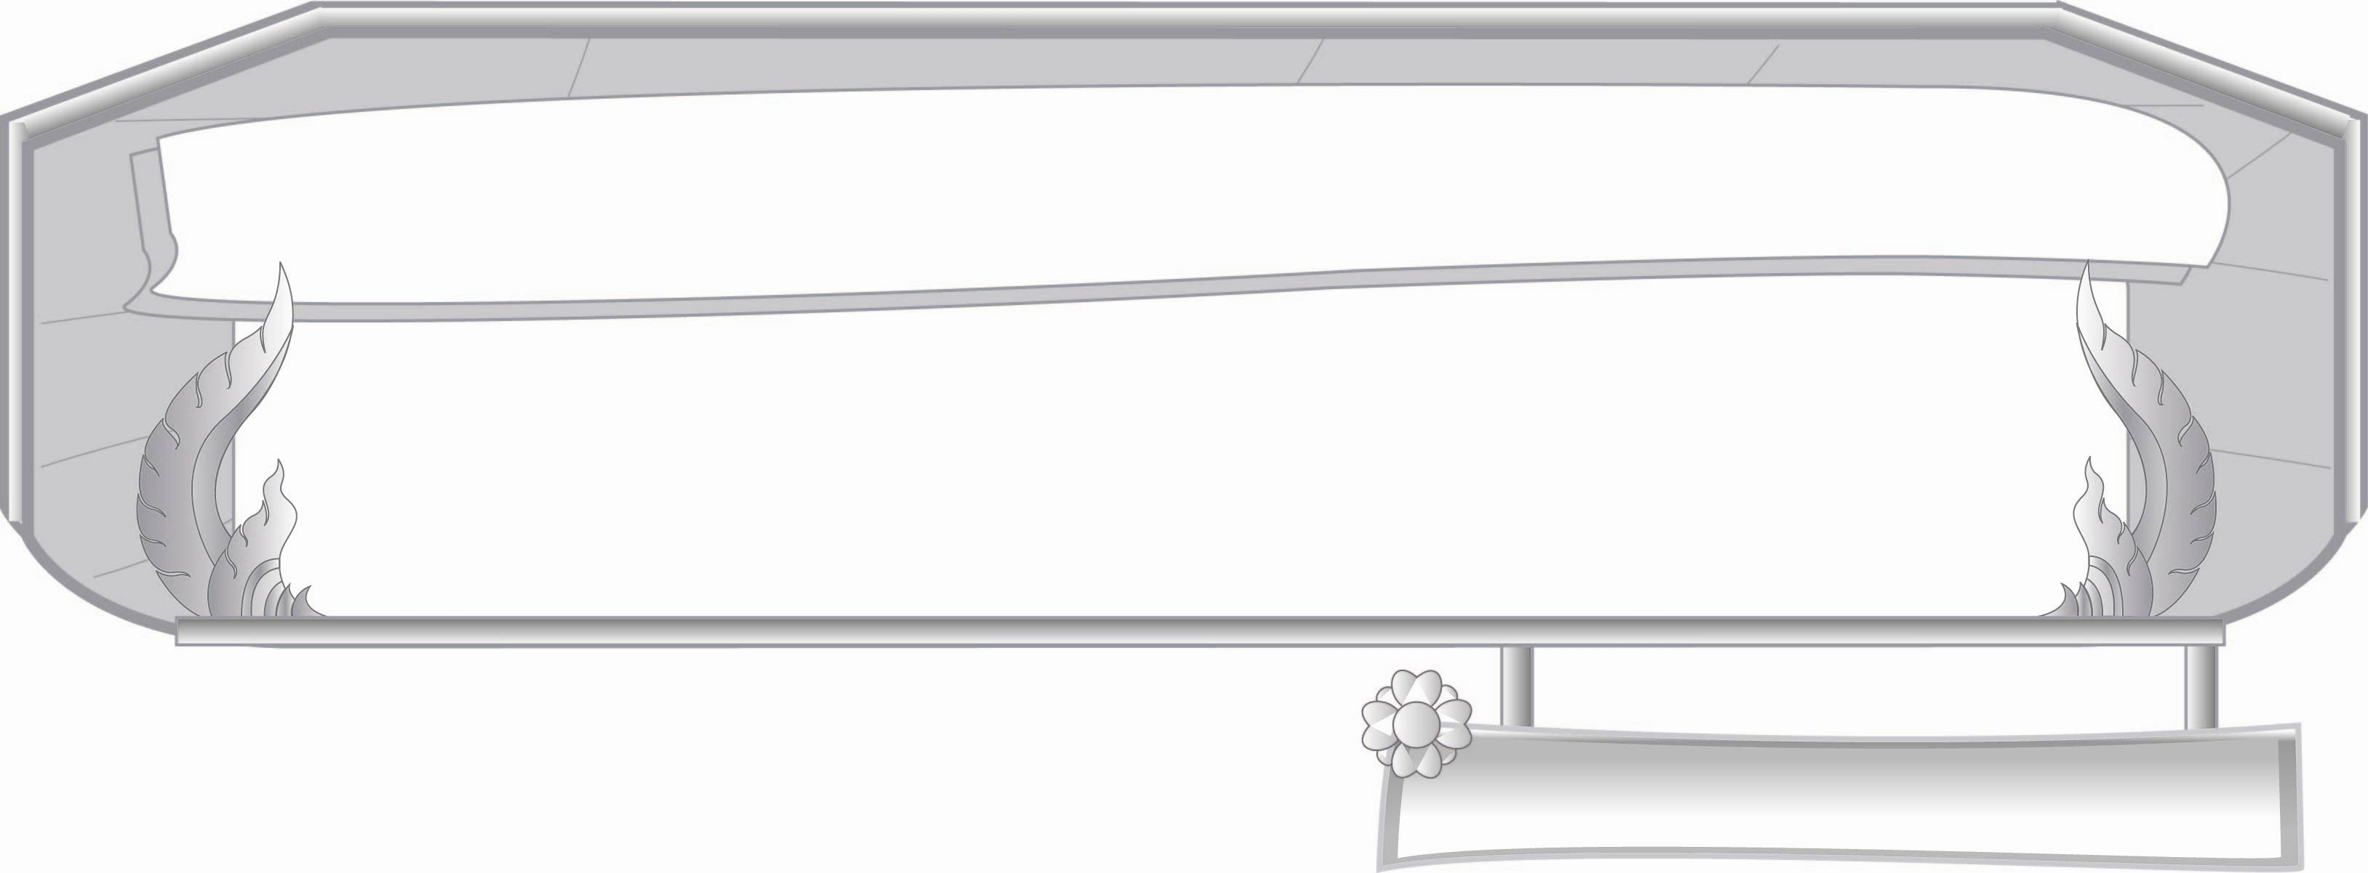
ชั้นประถมศึกษาปีที่ ๓ เวลา ๑ ชั่วโมง
หน่วยการเรียนรู้ที่ ๙
คำที่ใช้ บัน บรร รร

แผนการจัดการเรียนรู้ที่ ๑

รู้จักคำที่ใช้ บัน บรร รร

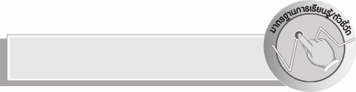
มาตรฐานการเรียนรู้/ตัวชี้วัด

มาตรฐานการเรียนรู้
มาตรฐาน ท ๑.๑ ใช้กระบวนการอ่านสร้างความรู้และความคิดเพื่อนำไปใช้ตัดสินใจ แก้ปัญหา ในการดำเนินชีวิต และมีนิสัยรักการอ่าน
ตัวชี้วัด
ท ๑.๑ ป. ๓/๑ อ่านออกเสียงคำ ข้อความ เรื่องสั้น ๆ และบทร้อยกรองง่าย ๆ ได้ถูกต้อง คล่องแคล่ว
ท ๑.๑ ป. ๓/๒ อธิบายความหมายของคำและข้อความที่อ่าน
มาตรฐานการเรียนรู้
มาตรฐาน ท ๔.๑ เข้าใจธรรมชาติของภาษาและหลักภาษาไทย การเปลี่ยนแปลงของภาษา
และพลังของภาษา ภูมิปัญญาทางภาษา และรักษาภาษาไทยไว้เป็นสมบัติของ ชาติ
ตัวชี้วัด
ท ๔.๑ ป. ๓/๑ เขียนสะกดคำและบอกความหมายของคำ

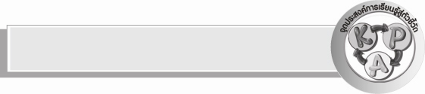
จุดประสงค์การเรียนรู้สู่ตัวชี้วัด

๑. บอกลักษณะของคำที่ใช้ บัน บรร รร (K)
๒. จำแนกคำที่ใช้ออกเสียง บัน บรร รร (P)
๓. กระตือรือร้นในการร่วมกิจกรรม (A)


สาระสำคัญ

คำที่ใช้ บัน บรร อ่านออกเสียง บัน ส่วนคำที่ใช้ รร (อ่านว่า รอหัน) ถ้าไม่มี

ตัวสะกดอ่านออกเสียง ( - ัน) ถ้ามีตัวสะกดจะออกเสียงเหมือนมีไม้หันอากาศ ( - ) และสะกดด้วยพยัญชนะสะกดของคำนั้น

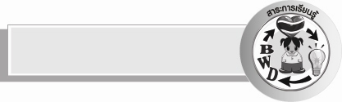
สาระการเรียนรู้

ลักษณะของการอ่านคำและการเขียนคำที่ใช้ บัน บรร รร


สมรรถนะสำคัญของผู้เรียน

- ความสามารถในการสื่อสาร
- ทักษะการอ่าน
- ทักษะการเขียน
- ทักษะการฟัง การดู และการพูด
- ความสามารถในการคิด
- การให้เหตุผล
- การจำแนก
- การคิดสังเคราะห์
- การสรุปความรู้

คุณลักษณะอันพึงประสงค์

ใฝ่เรียนรู้
ตัวชี้วัดที่ ๔.๑ ตั้งใจ เพียรพยายามในการเรียนและเข้าร่วมกิจกรรมการเรียนรู้

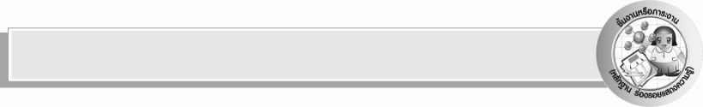
ชิ้นงานหรือภาระงาน (หลักฐาน ร่องรอยแสดงความรู้)

ผลงานการเติมตัวอักษรในคำที่ใช้ บัน บรร รร

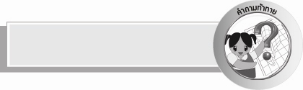
คำถามท้าทาย

คำที่ใช้ บัน บรร รร เกิดขึ้นได้อย่างไร

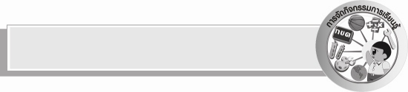
การจัดกิจกรรมการเรียนรู้

๑. ครูติดแผนภูมิบทร้อยกรองบนกระดาน และอ่านให้นักเรียนฟัง ดังนี้
สวรรค์บันดาล พบพานนางฟ้า
สนุกหรรษา เริงร่าบรรเลง
บรรดาดนตรี ดีดสีครื้นเครง
ร้องรำกันเอง เพลงบรรเจิดเอย
จุรีพร มุนีโมไนย
๒. ให้นักเรียนอ่านบทร้อยกรองพร้อมกัน ๑ - ๒ เที่ยว ให้อ่านครั้งละ ๔ - ๕ คน และสุ่มให้อ่าน
คนเดียว จนนักเรียนอ่านถูกต้องคล่องแคล่ว ให้นักเรียนสังเกตจังหวะการอ่านบทร้อยกรอง
๓. ให้นักเรียนสังเกตคำจากบทร้อยกรอง โดยครูใช้คำถาม ดังนี้
๐ บทร้อยกรองนี้กล่าวถึงอะไร (นางฟ้าออกมาเล่นดนตรี ร่ายรำและร้องเพลงอย่างสนุกสนาน)
ั
๐ คำไหนบ้างที่อ่านออกเสียงเหมือนมีไม้หันอากาศ ( - ) (สวรรค์,บันดาล,หรรษา,บรรเลง,
บรรดา,กันเอง,บรรเจิด)
๐ คำไหนบ้างที่อ่านออกเสียง บัน (บันดาล,บรรเลง,บรรดา,บรรเจิด)
๐ คำไหนบ้างที่อ่านออกเสียงไม่มีไม้หันอากาศ ( พบพาน,นางฟ้า,เริงร่า,ดนตรี,ดีดสี,
ครื้นเครง,ร้องรำ,เพลง,เอย)
๐ คำไหนบ้างที่ใช้ บัน (บันดาล )
๐ คำไหนบ้างที่ใช้ บรร (บรรเลง,บรรดา,บรรเจิด)
๐ คำไหนบ้างที่ใช้ รร (สวรรค์,หรรษา)

๔. ครูให้นักเรียนอ่านออกเสียงคำที่ใช้ บัน บรร และ รร อีกครั้งหนึ่งและคัดบทร้อยกรอง
๕.ให้นักเรียนทำกิจกรรมเสริมทักษะการเรียนรู้ โดยเขียนคำอ่านและเติมคำลงในช่องว่างให้สัมพันธ์กับภาพ
๖. ครูและนักเรียนช่วยกันตรวจคำตอบพร้อม ๆ กัน
๗. ครูติดบัตรคำบนกระดานให้นักเรียนเติมตัวอักษรที่หายไป ดังนี้

๑) บ _ _ ทั _
๒) บั _ _ า ล
๓) บั _ ลื _
๔) จ _ _ ย _
๕) ก _ _ เชียง
๖) บ _ ร ด _
๗) ส _ ร _ ค์
๘) บั _ ไ _
๙) _ ร _ ษา
๑๐) _ ร _ จบ
๘. ครูและนักเรียนช่วยกันตรวจสอบความถูกต้อง
๙. ให้นักเรียนและครูร่วมกันสรุปความรู้ ดังนี้ คำที่ใช้ บัน บรร อ่านออกเสียง บัน ส่วนคำที่ใช้ รร (อ่านว่า รอหัน) ถ้าไม่มีตัวสะกดอ่านออกเสียง ( - ัน) ถ้ามีตัวสะกดจะออกเสียงเหมือนมีไม้หันอากาศ
( –ั ) และสะกดด้วยพยัญชนะสะกดของคำนั้น
๑๐. ให้นักเรียนร่วมแสดงความคิดเห็น โดยครูใช้คำถามท้าทาย ดังนี้
๏ คำที่ใช้ บัน บรร รร เกิดขึ้นได้อย่างไร


การจัดบรรยากาศเชิงบวก

ให้นักเรียนตอบคำถามและแสดงความคิดเห็นอย่างอิสระ รอคอยให้นักเรียนได้ใช้ความคิด โดยครูเป็นผู้แนะนำให้นักเรียนคิด อ่าน เขียน และกระตุ้นให้นักเรียนเกิดการเรียนรู้อย่างมั่นใจ


สื่อการเรียนรู้

๑. แผนภูมิบทร้อยกรอง
๒. บัตรคำ

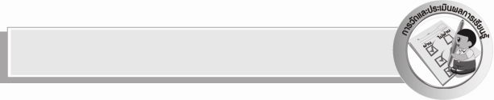
การวัดและประเมินผลการเรียนรู้

๑. วิธีการวัดและประเมินผล
๑) สังเกตพฤติกรรมของนักเรียนในการเข้าร่วมกิจกรรม
๒) ตรวจผลงานของนักเรียน
๒. เครื่องมือ
แบบสังเกตพฤติกรรมการเข้าร่วมกิจกรรม
๓. เกณฑ์การประเมิน
การประเมินพฤติกรรมการเข้าร่วมกิจกรรม
ผ่านตั้งแต่ ๒ รายการ ถือว่า ผ่าน
ผ่าน ๑ รายการ ถือว่า ไม่ผ่าน


ข้อเสนอแนะของผู้บริหารสถานศึกษา
______________________________________________________________________________
______________________________________________________________________________
______________________________________________________________________________
______________________________________________________________________________
______________________________________________________________________________
______________________________________________________________________________
______________________________________________________________________________
______________________________________________________________________________
______________________________________________________________________________
______________________________________________________________________________
______________________________________________________________________________
______________________________________________________________________________
______________________________________________________________________________
______________________________________________________________________________
______________________________________________________________________________
______________________________________________________________________________
______________________________________________________________________________
______________________________________________________________________________
______________________________________________________________________________
______________________________________________________________________________
______________________________________________________________________________
______________________________________________________________________________
______________________________________________________________________________
______________________________________________________________________________

ลงชื่อ_________________________ (ผู้บริหารสถานศึกษา)
(_________________________)
________/________/_______


บันทึกหลังการสอน

ผลการจัดการเรียนการสอน

______________________________________________________________________________
______________________________________________________________________________
______________________________________________________________________________
______________________________________________________________________________
______________________________________________________________________________
______________________________________________________________________________

ปัญหา / อุปสรรค

______________________________________________________________________________
______________________________________________________________________________
______________________________________________________________________________
______________________________________________________________________________
______________________________________________________________________________
______________________________________________________________________________

แนวทางแก้ไข

______________________________________________________________________________
______________________________________________________________________________
______________________________________________________________________________
______________________________________________________________________________
______________________________________________________________________________
______________________________________________________________________________

ลงชื่อ_________________________ (ผู้บันทึก)
(_________________________)
________/________/_______

